Муниципальное бюджетное дошкольное образовательное учреждение –
детский сад «Березка» пос. Новый
Тукаевского муниципального района РТ

Непосредственно – образовательная деятельность
по художественному творчеству (нетрадиционная форма рисования)
в старшей группе для воспитателей на тему:
«Зима недаром злиться …»

Воспитатель: Хатыпова Лейсан Касымовна
05.02.2013

п. Новый

Задачи:
- Воспитывать любовь к природе, интерес к занятию, продолжать учить работать коллективно.
- Способствовать развитию мышления, познавательного интереса, воображения, закрепить знания о многочисленных видах нетрадиционного рисования, развивать творчество.
- Учить их задумывать содержание своей работы, учить радоваться красивым и разнообразным рисункам, рассказывать о том, что в них больше всего понравилось.

Предварительная работа:
- Наблюдение с детьми во время прогулки на участке, (какие преобладают оттенки (краски) используемые для зимнего времени года: белый, голубой, серый – отметить, что это холодные оттенки).
- Уточнили, что природа тоже не яркая, деревья и кусты стоят темные, без листвы, когда начинает, оживать природа.

Виды детской деятельности:
Подвижная игра «Утро - ночь», коммуникативная, продуктивная, познавательно-исследовательская, музыкально-художественная.

Планируемые результаты:
Активное и доброжелательное взаимодействие детей с педагогом и сверстниками во время игры; поддерживание беседы, высказывание своей точки зрения, интерес к изобразительной детской деятельности (рисование с использованием различных приспособлений).
Содержание организованной деятельности детей:
Музыкальное сопровождение: музыка весны из альбома «Времена года».

Материал и оборудование:
- белые, голубые, желтые листы бумаги – формат А4
- гуашь, акварель, непроливайки, бумажные салфетки.
- атрибутика - «цветик - семицветик»

- нитки, зубные щетки, ватные палочки, восковые мелки, губки, трубочки, оттиск из картофеля.
- цветные иллюстрации весны.

Содержание организованной деятельности детей:
1. Организационный момент.
Во время прогулки дети находят красивый конверт
(на конверте указан адрес детского сада «Березка»).
- Дети, как вы думаете, кто мог принести это письмо? (Птицы, звери)
(дети возвращаются, в группу обсуждают, почему не мог его принести почтальон).
2. Коммуникативная деятельность.
В конверте письмо.
- Дети, какие это фигуры? (треугольники)
- Сколько их? (восемь)
- Чтобы получить из частей целое, что нужно сделать? (сложить)
(Дети складывают картинку, из которой видно, что это письмо от Весны и она просит о помощи, обращаясь к детям).
- Злая вьюга украла у Весны кисти для рисования, а краски оставила. Теперь Весна не знает, как ей без кисточек раскрасить все вокруг в яркие цвета.
- Ребята, а какие признаки у весны? (природа оживает, появляются почки, ярко светит солнце)
- Кто может рассказать или прочитать стихотворение о весне? (рассказывают, читают стихи)
3. Игровая деятельность «Утро - ночь».
Ход игры:
Дети разбиваются на две команды. Дети команда «Утро» имитируют действия, которые выполняются, утренний отрезок времени. Дети команды «Ночь» наблюдали и отгадывали; по команде «Ночь» - дети данной команды выполняли действия, имитирующие действия вечерний отрезок времени.
4. Продуктивная деятельность (рисование):
- Дети, а вы бы хотели помочь Весне? (да)
- А как? (кисточек ведь нет)
- Ребята, а ведь мы умеем рисовать без кисточек. (перечисляем способы нетрадиционных техник рисования)
- Кто, каким способом будет рисовать, поможет «Цветик – семицветик»
(атрибутика - цветик – семицветик) (схема №1)

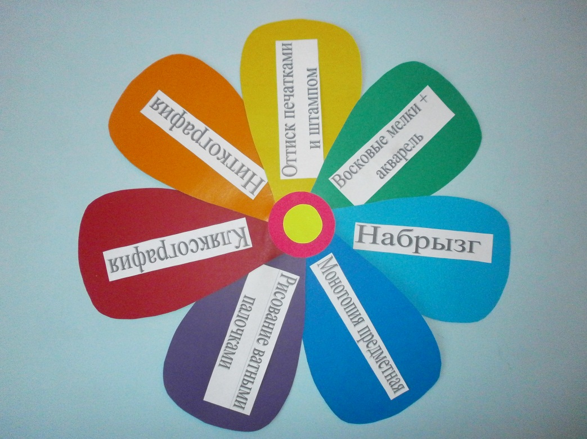

Дети подходят к цветику - семицветику и выбирают лепесток, на котором изображен символ соответствующий определенному виду нетрадиционной техники рисования.
Дети начинают рисовать.
Входе рисования звучит музыкальное произведение из альбома «Времена года».
5. Рефлексия:
В ходе образовательной деятельности, дети активно и с интересом умели слышать и слушать друг друга и воспитателя, умело строили диалог, высказывали свою точку зрения, закрепили и обобщали все знания о видах нетрадиционных техниках рисования.
Анализ:
У детей был интерес к непосредственно образовательной деятельности, но технические навыки на не достаточном уровне. Дети предпочитают рисовать карандашами и красками.
При проведении исследовательской работы были использованы следующие методы: наблюдение, эксперимент, диагностика, анализ продуктов деятельности.
Целью исследовательской работы является выявление и развитие творческих способностей у детей старшей группы, путем проведения занимательных нод рисованием красками.
Задачами исследовательской работы является:
- проведение исследовательской работы по выявлению художественных способностей детей в старшем дошкольном возрасте в технике живописи;
- разработка путей развития творческих способностей в области рисования живописными материалами;
- апробирование инновационных техник в живописи для развития художественных способностей старшего дошкольного возраста.
Были подобраны критерии оценивания уровней развития художественно-творческих способностей в области рисования красками. Основными направлениями изучения художественно-творческих способностей данной работы являются:
1) способность создания художественного образа на основе привлечения накопленного сенсорного опыта и преобразование его при помощи воображения;
2) способность к цветовосприятию окружающего мира, отражение с помощью цветовых образов, впечатлений;
3) способность рационально применять различные техники и рисовать живописными материалами, используя цвет.
Приоритетным направлением в диагностике развития способностей в живописи стала способность создания художественного образа с помощью цвета и применения различных техник живописи.
Для проведения исследовательской работы была проведена диагностика по выявлению развития творческих способностей старших дошкольников
Выводы:
Из проведенного эксперимента видно, что увлеченность темой и техникой у детей развита на среднем уровне, способность создавать художественный образ почти у всех присутствует, так же как и знание основ цветоведения; способность к цветовосприятию и рациональному применению техник у детей развита на среднем уровне, за исключением некоторых, таких как Айдар, Дамир, Диляра, Рената, у которых наиболее высокий уровень развития всех выше перечисленных способностей.
Все задачи, которые были поставлены в начале исследовательской работы, были выполнены. Был проведен анализ специальной и научной литературы по проблеме изучения ранней диагностики художественных способностей детей в старшем дошкольном возрасте. Проведена исследовательская работа по выявлению художественных способностей детей в технике живописи. Были разработаны пути развития творческих способностей в области рисования живописными материалами. Апробированы инновационные техники в живописи для развития художественных способностей детей старшего дошкольного возраста.
Проведенные нод показали, что у детей разный уровень владения техникой, способностью создавать художественный образ, знаний основ цветоведения.
Нод показал, что у детей есть огромный интерес и желание, но необходимо постоянно заниматься с детьми для повышения уровня способностей, иначе эти способности могут угаснуть.
Задачи, намеченные в исследовательской работе, полностью реализованы.
Проведенная на практике работа, оптимизировала педагогический процесс, сделала его для детей развивающим, интересным и занимательным.

Используемая литература:
- Давыдова Г.Н. Нетрадиционные техники рисования в детском саду. Часть 1, 2 – М.: «Издательство Скрипторий 2003», 2007.
- Пищикова Н.Г. Работа с бумагой в нетрадиционной технике. – М.: Издательство «Скрипторий 2003», 2006.
- Комарова С. Как научить ребенка рисовать. – М., 1998.
- Комарова Т. Изобразительная деятельность детей в детском саду. – М., 2006.
- Комарова Т. Детское художественное творчество.- М., 2005.
- Соломенникова О. Радость творчества. – М., 2005.
- Швайко Г.С. Занятие по изобразительной деятельности в детском саду. – М.: ВЛАДОС, 2001.
- Шоргина. Т.А. Красивые сказки: Эстетика для малышей. – М.: Книголюб, 2003.

